Installationsanleitung Ubuntu

Modul Systemadministration (sysad)

Simon Wächter

2015

Inhalt

1 Einleitung 2

2 Installation 3

2.1 Vorbereitung 3

2.2 Grundlegende Installation 3

2.3 Anbindung an die FHNW 7

2.3.1 System auf den aktuellen Stand bringen 7

2.3.2 Notwendige Pakete installieren 7

2.3.3 VirtualBox Support installieren 7

2.3.4 VPN Verbindung erstellen 7

2.3.5 Netzwerkshares einbinden 7

2.3.6 Drucker installieren 7

# Einleitung

Diese Installationsanleitung gibt einen Überblick über die Installation eines Linux Ubuntu Systems und dessen Anbindung an die FHNW Infrastruktur.

Zu beachten ist, dass diese Installationsanleitung ein grundlegendes technisches Verständnis und ein Verständnis der englischen Sprache voraussetzt.

# Installation

## Vorbereitung

Laden Sie ein eine Image von <http://www.ubuntu.com/download> herunter und brennen dieses auf eine DVD.

Alternativ finden Sie hier auch andere Installationsmöglichkeiten: <http://www.ubuntu.com/download/desktop/create-a-usb-stick-on-windows>

Booten Sie danach von dieser DVD/USB-Stick und warten, bis Sie zum ersten Installationsdialog angekommen sind.

## Grundlegende Installation

Sie sehen jetzt einen Dialog, in dem Sie zwischen der eigentlichen Installation und einem Testsystem wählen können. Das Testsystem ermöglicht Ihnen, Ubuntu ohne Änderungen am bisherigen System zu testen – wir wählen jetzt aber die Installation aus:

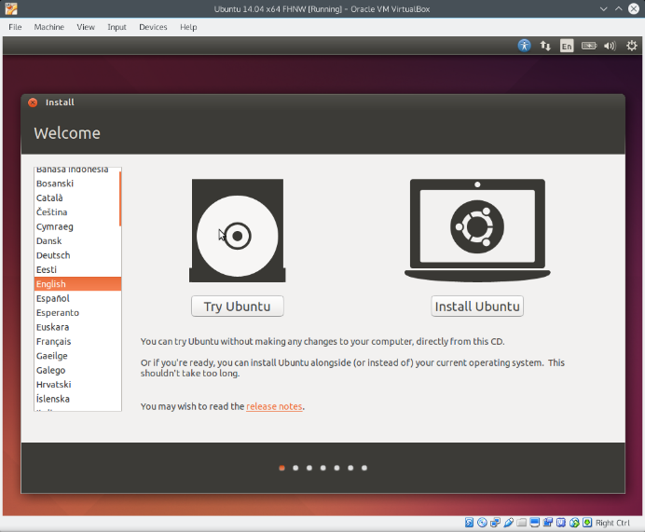

Danach geben Sie an, dass alle Updates gleich während der Installation heruntergeladen und installiert werden sollen:

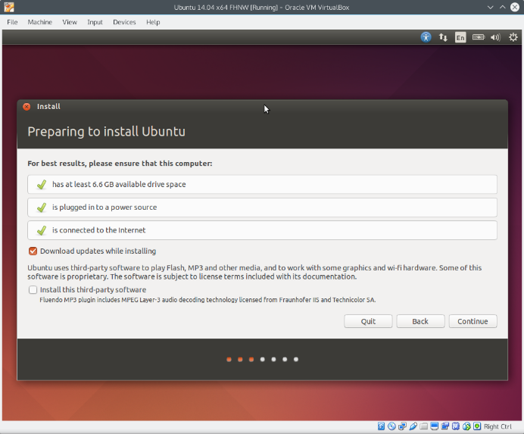

Es ist ausserdem empfehlenswert, das komplette System zu verschlüsseln. Wird zum Beispiel Ihr Notebook gestohlen, kann der Dieb nicht auf die verschlüsselten Daten zugreifen:

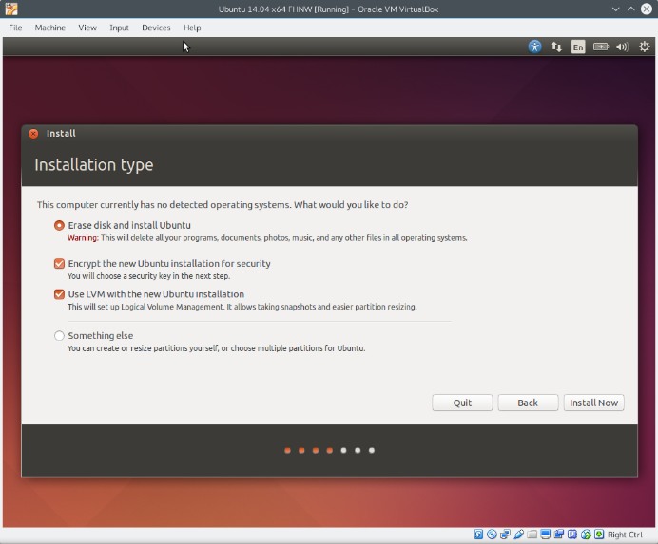

Entscheiden Sie sich für eine Verschlüsselung des Systems, müssen Sie ein Passwort eingeben, um in Zukunft überhaupt das System starten zu können:

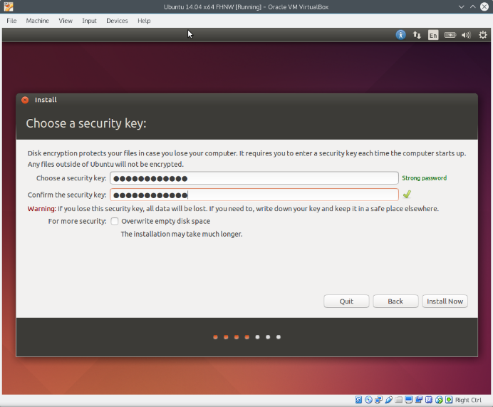

Geben Sie nun Ihre gewünschte Zeitzone ein – diese kann auch nachträglich geändert werden:

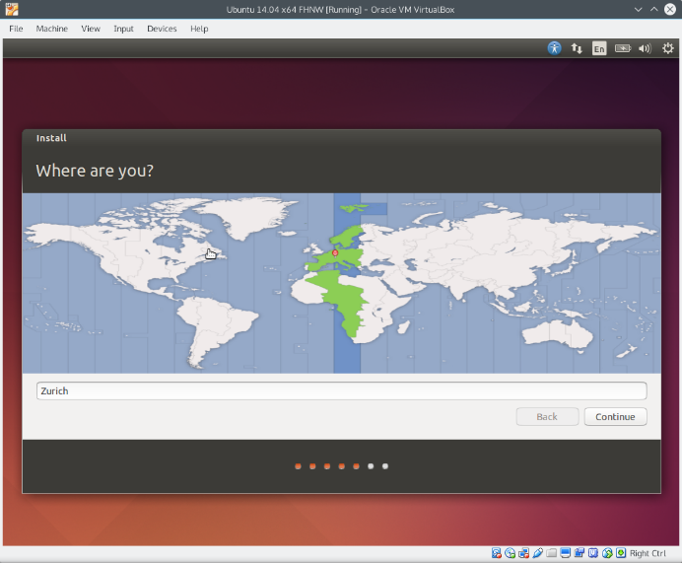

Geben Sie nun Ihr gewünschtes Tastaturlayout ein – dies kann auch nachträglich geändert werden:

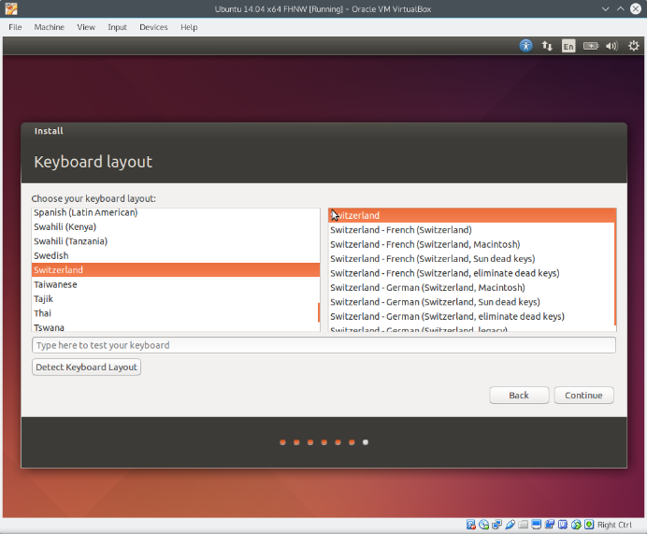

Geben Sie nun Ihren Namen, den gewünschten System- und Benutzernamen sowie Ihr persönliches Benutzerpasswort an:

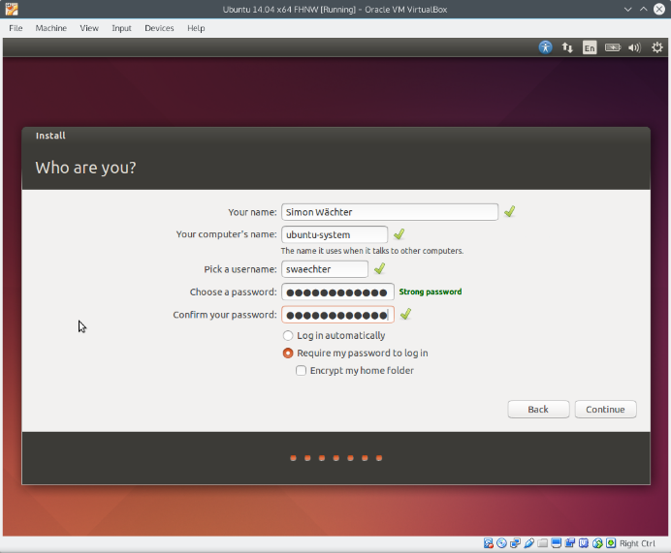

Nun beginnt die eigentliche Installation und Sie können warten bis Sie aufgefordert werden, das System neu zu starten. Dabei werden Sie noch aufgefordert, die DVD auszuwerfen und diesen Vorgang per Enter zu bestätigen.

Nun können Sie das System neu starten und das Passwort für die Verschlüsselung eingeben:

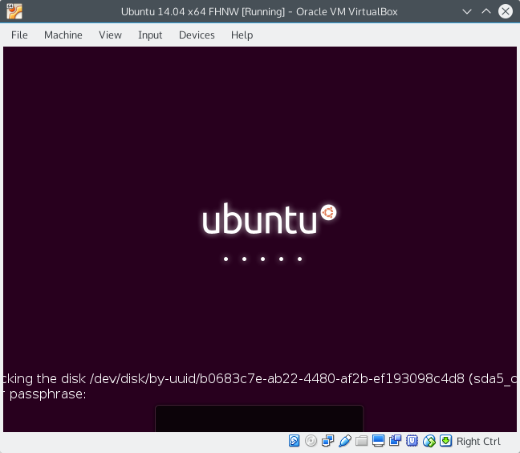

Melden Sie sich nun mit Ihrem Benutzernamen und Benutzerpasswort am System an:

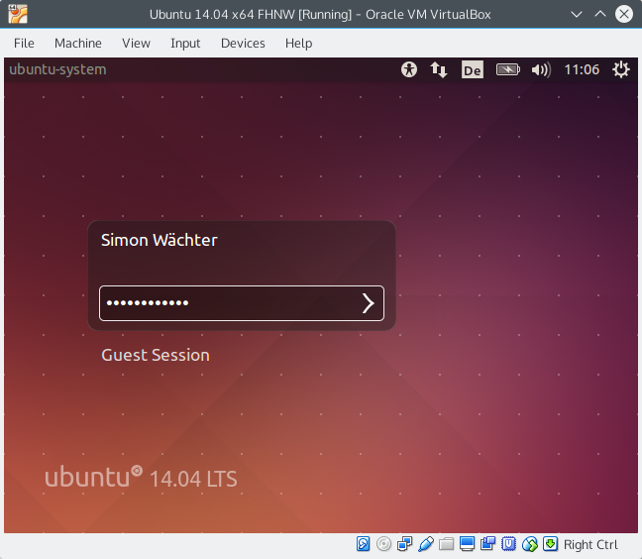

Sie sehen nun den Desktop und können mit Ihrer Arbeit beginnen:

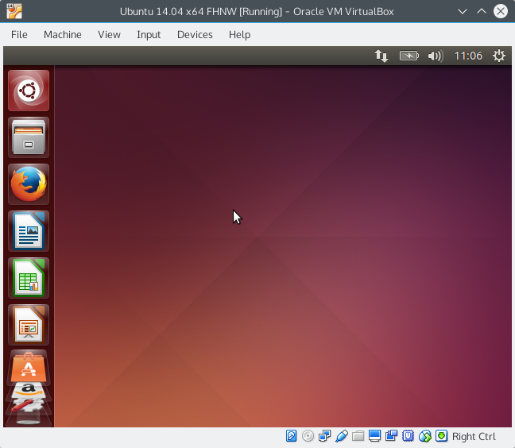

## Anbindung an die FHNW

### System auf den aktuellen Stand bringen

Um mit den folgenden Schritten fortzufahren ist es sinnvoll, das aktuelle System auf den aktuellsten Stand zu bringen. Öffnen Sie dafür die Applikation „Terminal“. Geben Sie danach folgende Befehle ein:

|  |
| --- |
| sudo apt-get update  sudo apt-get upgrade  sudo apt-get clean |

### Notwendige Pakete installieren

Lassen Sie das Terminal offen und installieren nach dem Update folgende Pakete:

|  |
| --- |
| sudo apt-get install gcc build-essential linux-headers-generic  sudo apt-get install network-manager-vpnc network-manager-openconnect  sudo apt-get install samba cifs-utils winbind |

### VirtualBox Support installieren

Um eine perfekte Integration VirtualBox zu erreichen, führen Sie „Devices“ 🡪 „Insert Guest Additions CD image“ aus und folgen dem Dialog, damit die Integration in Ihr System installiert wird. Nach erfolgreicher Installation sollten Sie das System neu starten.

### VPN Verbindung erstellen

Navigieren Sie danach zum Netzwerk-Symbol in der Leiste oben rechts und wählen es aus. Danach klicken Sie auf „VPN Connections“ 🡪“Configure VPN…“.

Fügen Sie danach eine neue Netzwerkverbindung des Typs „Cisco AnyConnect Compatible VPN (openconnect“) hinzu. Sie müssen dort einen Namen vergeben und im Feld „Gateway“ die VPN Adresse „vpn.fhnw.ch“ eingeben.

Navigieren Sie danach wieder zum Netzwerk-Symbol in der Leiste oben rechts und wählen es aus. Dort gehen Sie zu „VPN Connections“ und wählen Ihre soeben erstellte VPN Verbindung aus. Im Dialog müssen Sie auf das Verbindungssymbol klicken und Ihre FHNW Emailadresse sowie Passwort eingeben.

Damit das System auch nach einem Neustart automatisch die VPN aktiviert müssen Sie nochmals auf das Netzwerk-Symbol zugreifen und dort „Edit Connections…“ anwählen. Editieren Sie da Ihre kabelgebundene/drahtlose Verbindung (z.B. Wired 1), wechseln in den Tab „General“ und aktivieren dort den Punkt „Automatically connect to VPN when using this connection“ mit Ihrer erstellten VPN.

### Netzwerkshares einbinden

Öffnen Sie danach den Dateimanager, wählen „Connect to Server“ und geben „smb://fsemu18.edu.ds.fhnw.ch/e_18_data11$“. Sie können nun auf den Server zugreifen.

### Drucker installieren

TODO